MISTROVSTVÍ UNITOP ČR horská kola Bílovec 21. 6. 2014

pod záštitou ředitele Krajského ředitelství policie Moravskoslezského kraje plk. Mgr. Tomáše Kužela

Mistrovství UNITOP ČR se jede jako součást 7. ročníku Odřivousova poháru, závodu horských kol pro širokou veřejnost a děti

Pořadatel: Sportovní klub policie Nový Jičín a VRS Bílovec
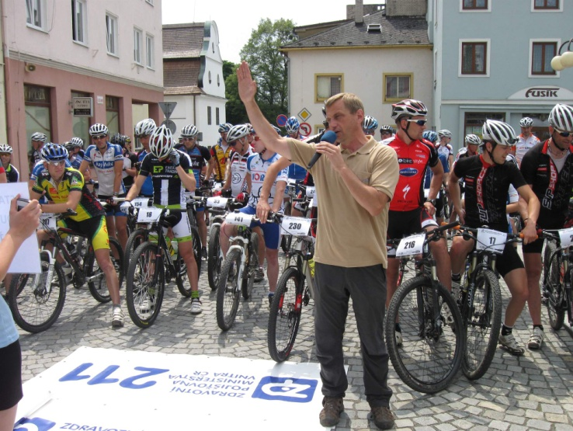
Termín: 21.06.2014

Centrum závodu a prezentace: areál restaurace Střelnice v Bílovci
20.06.2014 od 17.00-19.00 hod. a v den závodu od 09.00-12.00 hod

Start: Bílovec Slezské náměstí
54 km v 13.00 hod.
27 km v 13.15 hod
Cíl: Bílovec Střelnice, areál restaurace Střelnice

Trasy: 54km a 27km – vedou převážně po zpevněných lesních cestách

Kontakt a informace: www.kolosport-bc.cz info@kolosport-bc.cz,
kolosport-bc@email.cz

Kontaktní osoba : Josef Petera tel. 725 143 416 ; Radím Daněk tel. 724 551 720

Startovné:
250 Kč při přihlášení a zaplacení startovného do 15.06.2014
350 Kč při prezentaci 20.06.2014 od 17.00-19.00 a 22.06.2014 od 9.00-12.00 hod.
Zahraniční závodníci mají možnost zaplatit nezvýšené startovné v den prezentace závodu, podmínkou je přihlášení do 15.06.2014.

Přihlášky a způsob úhrady startovného:
Elektronicky: z on-line formuláře na www.kolosport-bc.cz
Úhrada startovného převodem z vašeho účtu na účet pořadatele: 2400241638/2010
do 15.06.2014.
Do zprávy pro příjemce uvádějte vždy své jméno a příjmení.
Platby za jednotlivé účastníky je nutné uhradit jednotlivě!
Přihláška je platná až po zaplacení startovného!
Když bude vaše platba dle VS převedena na účet pořadatele, nebo startovné bude zaplaceno v hotovosti pořadateli.

Pro zařazení do kategorie MR UNITOP ČR je nutné napsat za označení
kat. SKP !!!

Kategorie: 54 km MR UNITOP ČR bude samostatně vyhodnoceno v kategoriích:
M1 SKP - muži 18 - 39 let (1975 – 1996) Ž1 SKP ženy 18 let a více (1996 a starší)
M2 SKP - muži 40 - 49 let (1965 – 1974)
M3 SKP - muži 50 let a více (1964 a starší)

Kategorie: 27 km MR UNITOP ČR bude samostatně vyhodnoceno v kategoriích:
M1 SKP - muži 18 let a více (1996 a starší) Ž1 SKP - ženy 18 let a více (1996 a starší)

Časomíra a výsledky:
Měření časů bude provedeno pomocí elektronických čipů firmou TimeChip.
Čipy jsou nevratné bez finanční zálohy.

Občerstvení: 54 km dvě občerstvovací stanice, 27 km jedna občerstvovací stanice.
Občerstvení a teplé jídlo v cíli.

Ceny: Pro první tři v každé kategorii.

Losování startovních čísel: Po vyhlášení vítězů jednotlivých kategorií, losování startovních
čísel o věcné ceny.

Upozornění:
Účastníci mladší 18 let mohou startovat pouze s písemným souhlasem svého zákonného zástupce.
Účastník je povinen používat po celou dobu závodu cyklistickou přilbu.
Pro zařazení do kategorie je rozhodující rok narození!
Pořadatel závodu nehradí škody na zdraví a majetku vzniklé účastníkům v souvislosti
se závodem.
Každý účastník startuje na vlastní nebezpečí a za běžného silničního provozu.
V případě neúčasti se startovné nevrací!
Pořadatelé závodu neručí za škody vzniklé závodníkům, ani za škody způsobené závodníkem třetí osobě!

Doprovodný program : KUZMA – ukázka výcviku psů mládeží
Mažoretky

DĚTSKÝ Odřivousův závod

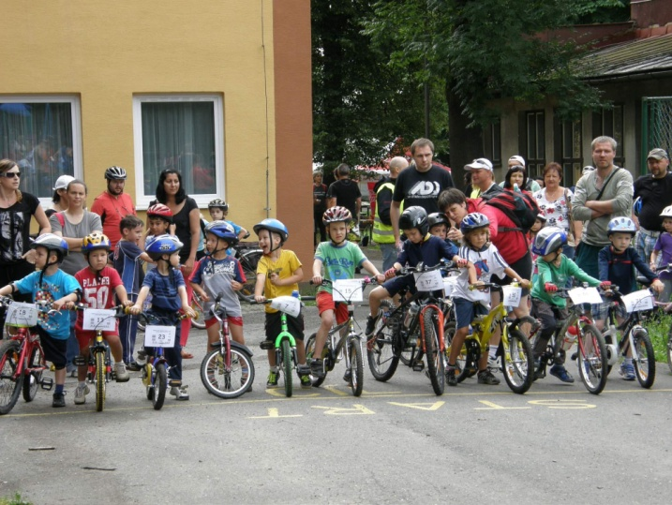

Pořadatel: Kolosport Bílovec –VRS
Partneři: BAGBIKE, CYKLOCENTRUM KOŠÁREK a město Bílovec

Termín: 21.06.2014

Prezentace: areál restaurace Střelnice v Bílovci

Registrace: 20.06.2014 od 17.00 - 19.00 hod.

21.06.2014 od 07.45 – 09.45 hod. Start závodu v 9.15hod
MTB závod dětských kategorií na uzavřeném okruhu v parku na Střelnici (v místě prezentace závodu dospělých a dětských kategorií).

Trasa: 500m až 2 km na uzavřeném okruhu
Děti startovné neplatí !!!!
Účast závodníků do patnácti let pouze v doprovodu rodičů, nebo zákonného zástupce!
- H 6 - Hoši rok narození 2008 a mladší délka okruhu do 500 m
- D 6 - Dívky rok narození 2008 a mladší délka okruhu do 500 m
- H 7 - Mladší žáci rok narození 2005 - 2007 dva okruhy, délka 1000 m
- D 7 - Mladší žákyně rok narození 2005 - 2007 dva okruhy, délka 1000 m
- H 10 - Starší žáci rok narození 2002 - 2004 tři okruhy, délka 1500 m
- D 10 - Starší žákyně rok narození 2002 - 2004 tři okruhy, délka 1500 m
- H 13 - Kadeti rok narození 2000 - 2001 čtyři okruhy, délka 2000 m
- D 13 - Kadetky rok narození 2000 - 2001 čtyři okruhy, délka 2000 m
V dětských kategoriích budou vyhodnoceni první tři závodníci a všichni ostatní
účastníci dětského závodu obdrží upomínkové předměty!!!

Účastníci dětských kategorií musí zvládat jízdu na kole bez stabilizačních koleček a bez asistence!

Upozornění:
Účastník je povinen používat po celou dobu závodu cyklistickou přilbu.
Pro zařazení do kategorie je rozhodující rok narození!
Pořadatel závodu nehradí škody na zdraví a majetku vzniklé účastníkům v souvislosti
se závodem.
Každý účastník startuje na vlastní nebezpečí.

Pořadatelé závodu neručí za škody vzniklé závodníkům, ani za škody způsobené závodníkem třetí osobě!

